A partir de la página web que se te proporciona, debes escribir las reglas CSS necesarias para lograr una página web que tenga el mismo aspecto que la siguiente imagen:

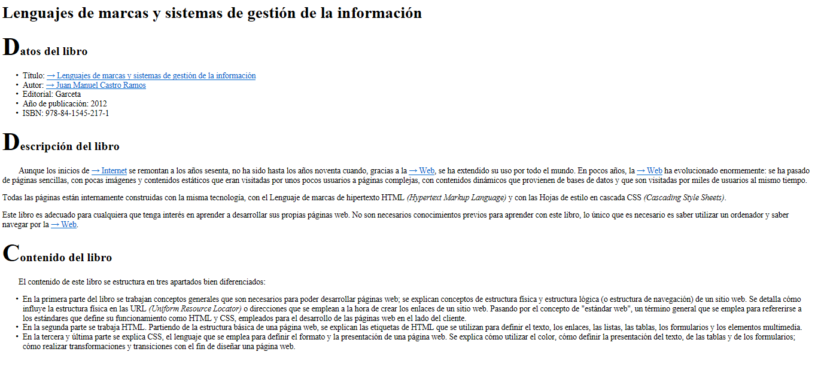

Debes utilizar los selectores avanzados para lograr que:

* La primera letra de un encabezado de nivel 2 se muestre con un tamaño más grande.
* El primer párrafo después de cada encabezado de nivel 2 tenga un sangrado 2em en la primera línea.
* Al principio de un enlace se muestre la flecha "→".
* Después de una abreviatura se muestre el significado de la abreviatura.